Уровень А
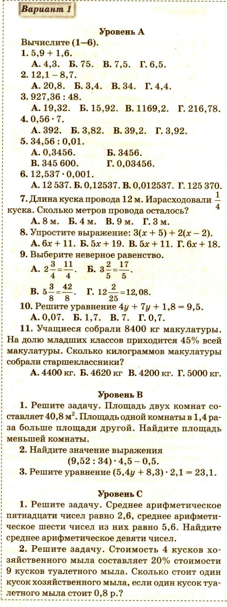
7. Длина куска проволоки 12м. Израсходовали 25% всей проволоки. Сколько метров проволоки отрезали?
Ответ: ________________
8. На экскурсию поехали 18 школьников, что составило 50% учеников класса. Сколько учащихся в классе?
Ответ: ________________
9. В классе 20 учеников. На одни пятёрки закончили год 5 человек. Сколько процентов класса составляют отличники?
Ответ: ____________________
10. На координатной прямой отрезок между точками 0 и 1 разделен на 4 равные части. Как записывается координата точки M в виде десятичной дроби?

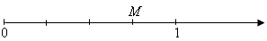
А. M (3) Б. $М\left(\frac{3}{4}\right)$ В. M (0,75) Г. M (0,9)

Уровень В

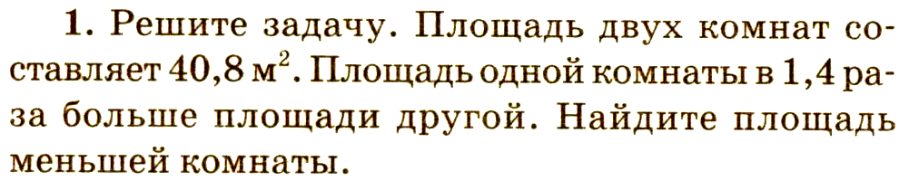
2. Решить уравнение : (5,4y + 8,3) ⋅ 2,1= 23,1
3. Найти значение выражения: 4,5 ⋅13,2 - 13,201:4,3 +1 8
4. Как изменится десятичная дробь, если перенести в ней
запятую вправо на два знака?

Уровень С

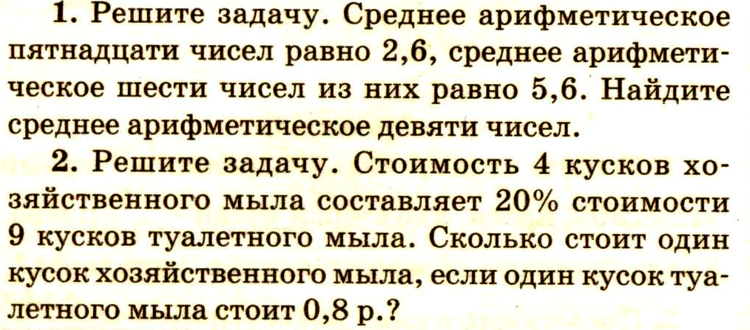
3. Скорость катера по течению реки 35 км/ч, а против течения - 12 км/ч. Найдите собственную скорость катера.

